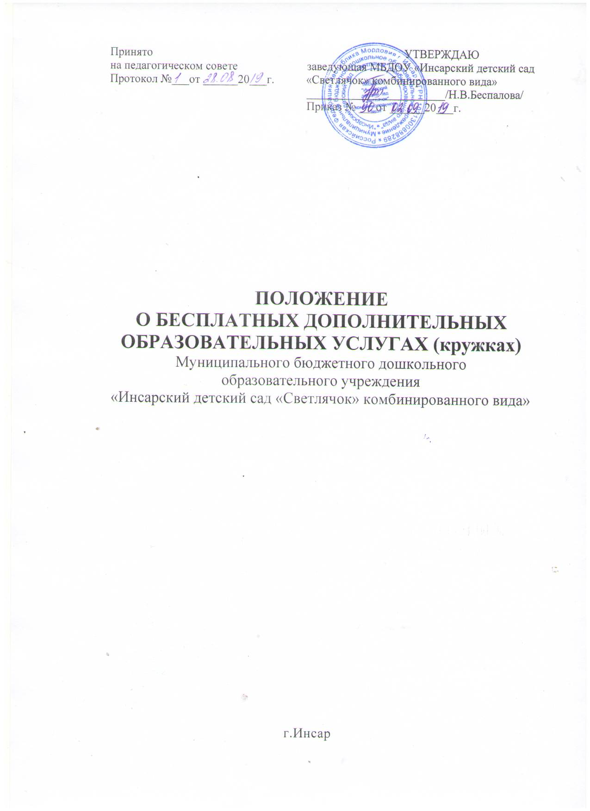

1.Общие положения

1.1.Настоящее Положение определяет образовательную деятельность (кружковую работу) по программам дополнительного образования в муниципальном бюджетном дошкольном образовательном учреждении «Инсарский детский сад «Светлячок» комбинированного вида» (далее - МБДОУ).
2.2.Настоящее Положение разработано в соответствии с Федеральным законом «Об образовании в Российской Федерации», приказом Министерства образования и науки РФ .10.2013 г. № 1155 «Об утверждении Федерального государственного образовательного стандарта дошкольного образования», СанПиН 2.4.1.3049-13, Уставом ДОУ.
1.3.Кружки являются составляющей единого образовательного пространства МБДОУ.
1.4.Кружковая работа в МБДОУ может осуществляться по направлениям:
физкультурно-оздоровительное,
-познавательно-речевое,
-художественно-эстетическое,
-социально - личностное.
1.5.Направления деятельности кружков, их количество может дополняться (изменяться) в соответствии с запросом воспитанников и родителей (законных представителей).
Возможно привлечение учреждений дополнительного образования для расширения образовательного пространства.
1.6.Руководителем кружка может быть педагог, имеющий творческие способности, увлечения в конкретной области, хорошо владеющий методикой воспитания и обучения детей дошкольного возраста и знающий возрастные особенности воспитанников.

2. Основные цели и задачи кружковой работы

2.1.Кружковая работа в МБДОУ ведется с целью расширения кругозора развития творческих познавательных способностей воспитанников, осуществления реализации их способностей и самораскрытия.
Задачи:
-создание оптимальных условий для развития воспитанника;
-развитие мотивации личности к познанию и творчеству;
-способствование созданию эмоционального благополучия воспитанника;
-приобщение к общечеловеческим ценностям;
-развитие интеллектуальной и духовной стороны личности воспитанника;
-осуществление профилактики и коррекции психического и физического здоровья детей.

3. Организация кружковой работы

3.1.Кужки формируются:
-запросом родителей (законных представителей) на образовательную услугу по определённому направлению;
-проблемой, выявленной в процессе образовательной работы педагогами МБДОУ;
-наличием специалистов, педагогов МБДОУ творчески и углубленно работающих по направлению кружка.
3.2.Основанием для зачисления воспитанников в кружок является:
-целесообразность проведения дополнительной работы с воспитанником;
-согласие родителей (законных представителей);
-желание воспитанника.
3.3.Тема кружковой работы определяется по желанию педагога, может соответствовать теме самообразования, в зависимости от направлений деятельности МДОУ. При этом используются различные формы и виды деятельности.
3.4.Содержание занятий кружка не должно дублировать образовательную программу
3.5. В кружках занимаются воспитанники с 4 до 7 лет. Количество воспитанников может быть различным и зависит от целей, которые ставит перед собой педагог.
3.6.Занятия кружка проводятся 1 раз в неделю во второй половине дня, длительность занятий 15-30 минут в зависимости от возраста воспитанников.
3.7.Кружки функционируют с 01 октября по 31 мая.

4. Права и обязанности

4.1.Руководитель кружка обязан:
-разработать программу кружка,
-вести перспективное планирование,
-взаимодействовать в работе с педагогами и родителями (законными представителями),
- вести табель посещаемости воспитанниками кружка в течение года;
-делать письменный отчет в конце года о результативности работы, 4.2.Имеет право:
-осуществлять отбор воспитанников для дополнительной деятельности;
-вносить в рабочем порядке коррективы в перспективный план работы кружка.
-представлять опыт своей работы в СМИ, на сайте МБДОУ.

5. Документация

5.1.Настоящее Положение о кружковой работе;
5.2.Должностная инструкция;
5.3.Заявление родителей (законных представителей)
5.4.Выписка из приказа об организации работы кружка;
5.5.Расписание дополнительной образовательной деятельности (кружка);
5.6.Договора.
5.7.Рабочая программа.
5.8.Перспективный план работы педагога, составленный на начало учебного года,
5.9.Табель посещаемости
5.10.Материалы по формам работы (консультации для педагогов и родителей (законных представителей), анкеты, диагностика, конспекты НОД, досугов, презентации, фотосессии выставки детского творчества и т.п.).

6. Контроль за кружковой деятельностью

6.1.Осуществляется старшим воспитателем МБДОУ в соответствии с планом контрольной деятельности.
6.2.Самоанализ кружкой работы проводится руководителем кружка в конце учебного года к итоговому педагогическому совету, оформляется в виде отчета с использованием графических и фотоматериалов.
7.Заключительное положение
Срок действия данного Положения неограничен. Положение действует до принятия нового.

